Міністерство освіти і науки України
Національний університет «Львівська політехніка»
Інститут комп’ютерних наук та інформаційних технологій
Кафедра автоматизованих систем управління

Курсова робота
з дисципліни «Алгоритми і структури даних»
на тему
«ФОРМУВАННЯ І ОПРАЦЮВАННЯ ГЕШ-ТАБЛИЦЬ ЗА МЕТОДОМ ЗОЗУЛІ»

Виконав: студент ОІ-22
Дробот Михайло
Прийняла: к.т.н., доцент кафедри АСУ
Казимира І.Я.

Львів – 2023
Міністерство освіти і науки України
Національний університет «Львівська політехніка»
Кафедра автоматизованих систем управління
Завдання до курсової роботи
з дисципліни «Алгоритми і структури даних»
Прізвище, ім’я студента Дробот Михайло
Група ОІ-22
Тема курсової роботи
Формування і опрацювання геш-таблиць за «методом зозулі».

Спеціальна частина завдання:
1. В огляді літератури розглянути гешування за допомогою «методу зозулі».
2. Розробити програму, яка буде міні-базою даних туристичних поїздок у гори, та реалізує вказані можливості:
2.1. Структурою даних для збереження інформації має бути геш-таблиця.
2.2. Для вирішення колізій використати «метод зозулі».
2.3. Інформація про поїздку має бути структурою з полями: <Дата>,<Назва гори>,<Висота гори>, <Перепад висоти(походу)>,<Кількість осіб>,<Перелік осіб(Прізвища та Імена)>.
2.4. Реалізувати консольне меню, яке матиме такі опції: додавання запису, пошук запису по даті, видалення запису, перегляд усіх записів, завершення програми.
2.5. Реалізувати запис у файл введеної інформації по завершенню роботи програми.
2.6. Реалізувати зчитування збережених даних з файлу, які були додані у попередній сесії програми, перед запуском меню користувача.
3. Середовище функціонування програми – Microsoft Windows 10
4. Термін завершення роботи – 18 грудня 2023р
Завдання видано: 27 вересня 2023 р.
Керівник Казимира І.Я.
Студент Дробот М.І.

Зміст стор
Вступ ……………………………………………………..…………………4
1. Огляд літератури …………………………………………….………….5
1.1 Основні принципи «методу зозулі»………………….………...5
1.2 Плюси «методу зозулі»…………………………………………5
1.3 Мінуси «Методу зозулі»………………………………………..6
2. Постановка задачі……………………………………………...………..7
3. Алгоритм розв’язування задачі…………………………………………8
3.1 Алгоритм пошуку в геш-таблиці……………………………….9
3.2 Алгоритм вставлення в геш-таблицю…………………………11
3.3 Алгоритм видалення з геш-таблиці……………………………13
3.4 Алгоритм завершення роботи програми……………………...15
4. Програмна реалізація задачі…………………………………………...17
4.1 Загальна характеристика програми………..………………….17
4.2 Вхідна інформація……………………………………………17
4.3 Результуюча інформація…………………………….………..18
4.4 Структура програмного проекту…………………..…….....18
4.5 Опис основних компонентів програми……………………..18
4.6 Середовище реалізації програм…………………………….19
5. Інструкція користувачеві програми…………………………………...20
5.1 Опис програми та її функціональності…………..….….20
5.2 Запуск програми…………………………………..……..20
5.3 Інтерфейс користувача…………………………..………20
5.4 Введення вхідних даних…………………………..…….20
5.5 Виведення результатів…………………………..…..…..21
5.6 Інформаційні повідомлення……………………..……...21
5.7 Завершення роботи програми………………….……….21
5.8 Особливості……………………………………………...21
5.9 Приклад використання.………………………………....21
6. Контрольні приклади та аналіз їх реалізації…………………………22
Висновки…………………………………………………………….…….33
Література…………………………………………………………..……..35
Додатки…………………………………………………………………….36
Додаток 1. Текст файлу Header.h……………………………..…..36
Додаток 2. Текст файлу Hash.c ………………………………..….37
Додаток 3. Текст файлу Input.c………………………………..….40
Додаток 4. Текст файлу Output.c…………………………………43
Додаток 5. Текст файлу main.c…………………………………....44

ВСТУП
У нашому сучасному цифровому часі, коли обсяги інформації ростуть експоненційно, а вимоги до ефективності обробки даних стають все більш високими, вивчення алгоритмів і структур даних стає краєвидним пунктом формування фахівців у сфері комп'ютерних наук. На цьому етапі вивчення дисципліни "Алгоритми і структури даних" ми крокуємо у світ високопродуктивного програмування та оптимізації обробки інформації.
Актуальність цієї курсової роботи визначається необхідністю розробки ефективних механізмів зберігання та опрацювання даних, адаптованих для конкретних завдань. Сучасні технології вимагають від розробників не лише теоретичних знань, але і вміння застосовувати їх у практиці. У цьому контексті, розробка міні-бази даних для туристичних поїздок у гори є важливим кроком у напрямку створення ефективних інструментів для обробки та збереження інформації.
Реалізація міні-бази даних для туристичних поїздок до гір передбачає застосування геш-таблиці та унікального «методу зозулі» для вирішення колізій. Такий підхід є ключовим у розробці швидких та ефективних механізмів зберігання даних, особливо коли йдеться про інтерактивне взаємодію з користувачем та оптимізацію часу виконання операцій.
Метою виконання даної курсової роботи є глибоке вивчення алгоритмів і структур даних в контексті реального застосування. Проект передбачає розробку не просто теоретичних концепцій, але і їх практичне застосування для створення функціональної та ефективної системи обробки туристичних даних. В ході роботи я буду зосереджуватися на розвитку навичок роботи з геш-таблицями, методом зозулі, та консольним інтерфейсом для ефективної взаємодії з користувачем.
Висвітлюючи тему цієї курсової роботи, я прагну використовувати сучасні підходи та інструменти для розв'язання практичних задач, які дозволять мені краще зрозуміти і застосувати отримані знання у практичній діяльності.

1. ОГЛЯД ЛІТЕРАТУРИ

«Метод зозулі» (англ. Cuckoo Hashing) є цікавим методом гешування, який вирішує колізії шляхом витіснення ключів з одного "гнізда" у інше. Такий підхід дозволяє досягти високої ефективності та швидкодії для операцій вставки, пошуку та видалення в геш-таблиці.

1.1 Основні принципи «методу зозулі»:
Дві геш-функції. Кожен ключ визначає дві можливі позиції в геш-таблиці за допомогою двох різних геш-функцій.
Витіснення (Kick-out). Коли новий ключ конфліктує з іншим ключем на одній з його можливих позицій, існуючий ключ витісняється на іншу позицію, а новий ключ займає його місце.
Рекурсивне витіснення (Cuckoo Loop). Витіснення може викликати ланцюгову реакцію, в результаті якої ключі рекурсивно витісняють один одного, поки не знайдеться вільне місце.

1.2 Плюси «методу зозулі»:
Швидкодія. Операції вставки, пошуку та видалення можуть бути виконані дуже швидко, оскільки у випадку успішного використання є максимум дві геш-функції.
Висока ефективність. Завдяки витісненню, «метод зозулі» може виявити високу ефективність при низькій заповненості таблиці, де колізії виникають рідко.
Простота реалізації. Основні ідеї «методу зозулі» досить прості для реалізації та розуміння, що полегшує їхнє впровадження в програмному коді.
Гарантоване знаходження місця. При виконанні операцій таблиця завжди буде знаходитися в коректному стані, оскільки витіснення гарантує, що ключі займають свої місця.

1.3 Мінуси «Методу зозулі»:
Витіснення може викликати рекурсію. Якщо таблиця стає переповненою або утворюється цикл витіснень, алгоритм може викликати рекурсивне витіснення, що може призвести до необхідності перебудувати таблицю.
Вимоги до пам'яті. Витіснення може призвести до непередбачуваних витрат пам'яті, особливо якщо виникає необхідність утримувати додаткові структури даних.
Чутливість до параметрів. Ефективність «методу зозулі» може залежати від правильного вибору параметрів, таких як кількість геш-функцій та розмір таблиці. Неправильний вибір може призвести до низької ефективності та витрат ресурсів.

Загалом «Метод зозулі» є цікавим та гідним методом, особливо для реалізацій динамічних геш-таблиць, і його ефективність може залежати від конкретних умов та вибору параметрів.

2. ПОСТАНОВКА ЗАДАЧІ

Дана задача відноситься до класу задач інформаційного характеру, оскільки вона передбачає розробку міні-бази даних для збереження туристичних поїздок у гори.
Метою розв’язання цієї задачі є створення програми, яка дозволить користувачам ефективно зберігати, редагувати та видаляти інформацію про свої туристичні поїздки в гори.
Інформація про кожну поїздку буде зберігатися у структурі з наступними полями:
- Дата
- Назва гори
- Висота гори
- Перепад висоти (походу)
- Кількість осіб
- Перелік осіб (Прізвища та Імена)

Для збереження інформації буде використовуватися геш-таблиця. Кожен елемент таблиці буде містити інформацію про одну поїздку. Для вирішення можливих колізій буде застосований «метод зозулі».
Користувач вводить інформацію про туристичні поїздки через консольне меню. Для кожної поїздки вводяться дані, такі як дата, назва гори, висота гори, перепад висоти, кількість осіб та їхні прізвища та імена.

3. АЛГОРИТМ РОЗВ’ЯЗУВАННЯ ЗАДАЧІ
Алгоритм:
1) Створення хеш-таблиці.
2)Відкриття файлу для збереження подорожей або створення нового файлу, якщо він не існує.
3)Створення нескінченного циклу для обробки користувацьких виборів.
4)Виведення меню з опціями:
    - Пошук подорожі за датою.
    - Додавання нової подорожі.
    - Видалення подорожі за датою.
    - Виведення всіх записів.
    - Завершення роботи програми.
5)Зчитування вибору користувача. Виклик відповідної функції залежно від вибору

Примітка:
Опція «Завершення роботи програми» включає в себе: збереження змін у файлі, звільнення динамічної пам’яті, завершення роботи програми.

Геш-таблиця записується у файл наступним чином:
Розмір
Кількість записів
Самі записи

3.1 Алгоритм пошуку в геш-таблиці
На рисунку 1 зображено блок-схему пошуку в геш-таблиці, яка працює за «методом зозулі».
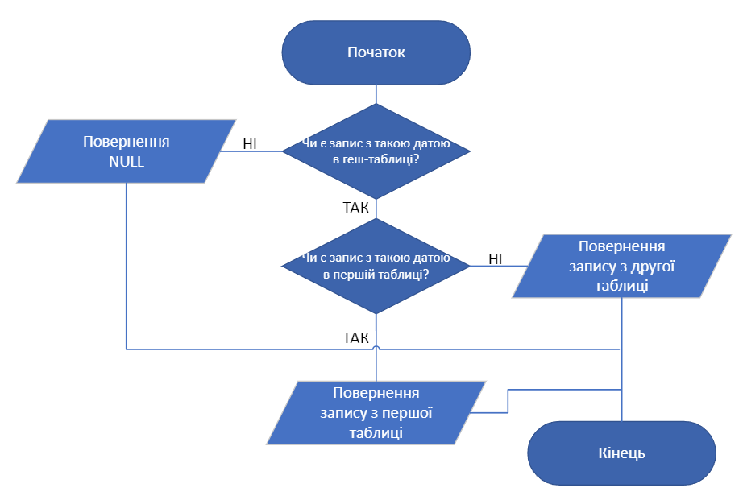
Рис.1 Блок-схема алгоритму пошуку в геш-таблиці

Словесний алгоритм пошуку в геш-таблиці:
1)Перевірка, чи є запис з такою датою в геш-таблиці. Якщо так – перехід до кроку 2, в іншому вирадку перехід до кроку 3;
2) Повернення NULL перехід до кроку 6;
3)Перевірка чи є запис з такою датою в першій таблиці. Якщо так – перехід до кроку 4, якщо ні до кроку 5;
4)Повернення запису з першої таблиці, перехід до кроку 6;
5)Повернення запису з другої таблиці, перехід до кроку 6;
6)Кінець.

3.2 Алгоритм вставлення в геш-таблицю
На рисунку 2 зображено блок-схему вставлення в геш-таблицю, яка працює за «методом зозулі».

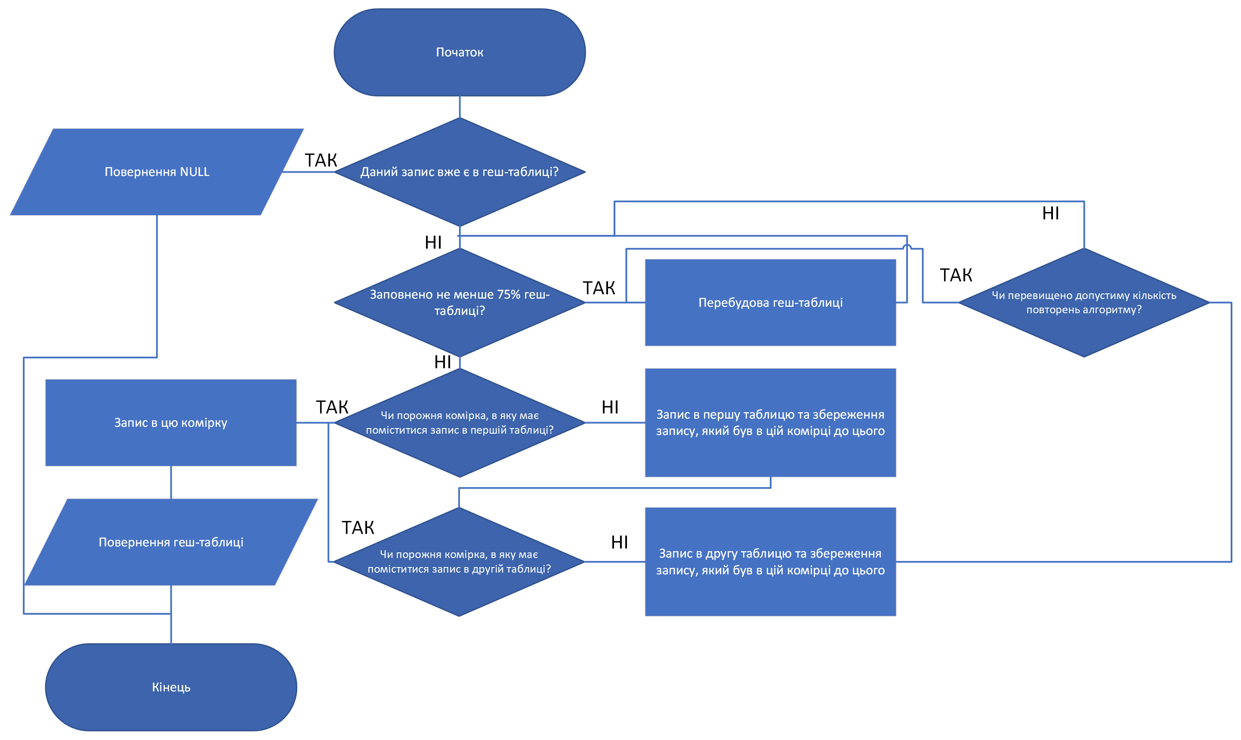

Рис.2 Блок-схема алгоритму вставлення в геш-таблицю

Словесний алгоритм вставлення в геш-таблицю:
1)Перевірка, чи запис з такою датою вже є в геш-таблиці. Якщо так – перехід до кроку 2, в іншому випадку до кроку 3;
2)Повернення NULL перехід до кроку 12;
3)Перевірка, чи заповнено не менше 75% геш-таблиці. Якщо так – перехід до кроку 4, в іншому випадку – до кроку 5;
4)Перебудова геш-таблиці. Перехід до кроку 3;
5)Перевірка, чи у першій частині геш-таблиці порожня комірка, на яку претендує даний запис. Якщо так – перехід до кроку 6, в іншому випадку – до кроку 7;
6)Запис в цю комірку. Перехід до кроку 11;
7)Запис в першу таблицю в цю комірку. Витіснення та збереження старого запису. Перехід до кроку 8;
8)Перевірка, чи у другій частині таблиці порожня комірка, на яку претендує даний запис. Якщо так – перехід до кроку 6, в іншому випадку – до кроку 9;
9)Запис в другу таблицю в цю комірку. Витіснення та збереження старого запису. Перехід до кроку 10;
10)Перевірка, чи перевищено допустиму кількість повторення алгоритму. Якщо так – перехід до кроку 4, в іншому випадку – до кроку 3;
11)Повернення геш-таблиці. Перехід до кроку 12;
12)Кінець.

3.3 Алгоритм видалення з геш-таблиці
На рисунку 3 зображено блок-схему видалення з геш-таблиці, яка працює за «методом зозулі».
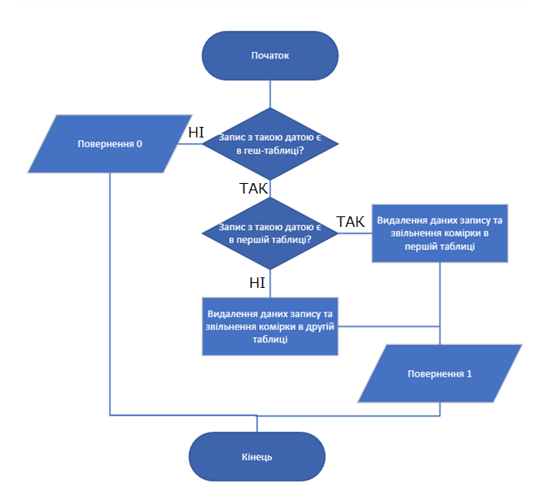
Рис.3 Блок-схема алгоритму видалення з геш-таблиці

Словесний алгоритм видалення запису з геш-таблиці:
1)Перевірка, чи запис з такою датою є в геш таблиці. Якщо так – перехід до кроку 2, в іншому випадку – до кроку 3;
2)Повернення 0. Перехід до кроку 7;
3)Перевірка, чи запис з такою датою є в першій частині таблиці. Якщо так – перехід до кроку 4, в іншому випадку – до кроку 5;
4)Видалення даних запису та звільнення комірки в першій частині таблиці. Перехід до кроку 6;
5)Видалення даних запису та звільнення комірки в другій частині таблиці. Перехід до кроку 6;
6)Повернення 1. Перехід до кроку 7;
7)Кінець.

3.4 Алгоритм завершення роботи програми
На рисунку 4 зображено блок-схему завершення роботи програми.
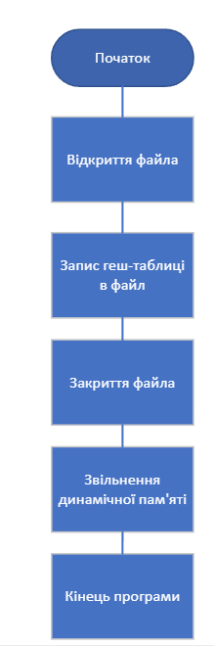
Рис.4 Блок-схема алгоритму завершення роботи програми

Словесний алгоритм завершення роботи програми:
1)Відкриття файла для запису. Перехід до кроку 2;
2)Запис геш-таблиці у файл. Перехід до кроку 3;
3)Закриття файла. Перехід до кроку 4;
4)Звільнення усієї зайнятої мною динамічної пам’яті. Перехід до кроку 5
5)Кінець роботи програми.

4. ПРОГРАМНА РЕАЛІЗАЦІЯ ЗАДАЧІ
4.1 Загальна характеристика програми
Ім’я: Travels_to_mountains
Назви текстових файлів програми: Hash.c, Input.c, main.c, Output.c, Header.h.
Виконавчий файл: Travels_to_mountains.exe.
Мова програмування: С.
У таблиці 1 зображено розмір програмних файлів.
Табл.1 Розмір програмних файлів (у текстових рядках та байтах)
Ім'я | к-сть. рядків | розмір в кілобайтах
Hash.c | 183 | 6
Input.c | 148 | 5
main.c | 7 | 1
Output.c | 52 | 2
Header.h | 42 | 2

Обмеження: нестача пам’яті комп’ютера.

4.2 Вхідна інформація
Програма є дружною до користувача та супроводжує його текстовими повідомленнями різного роду.
Для вибору дій в меню користувач має ввести цифру від 1 до 5.
Для кожної поїздки вводяться такі дані: назва гори(символьний рядок), висота гори(ціле додатне число), перепад висоти(ціле додатне число), кількість осіб(ціле додатне число) та їхні прізвища та імена(символьні рядки).
В програмі усюди контролюється правильність введення, та у разі некоректних даних на екран виводиться відповідне повідомлення.

4.3 Результуюча інформація
Після будь-якої операції над базою даних користувача повідомляють про успішність або неуспішність результату дії.
4.4 Структура програмного проекту
На рисунку 5 зображено структуру програмного проекту.
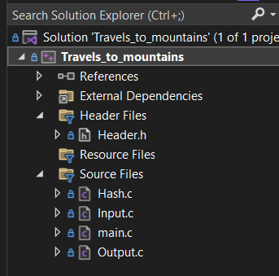
Рис.5 Структура проекту

У файлі Header.h розміщено всі заголовки функцій та всі структури програми.
У файлі Hash.c розміщено всі функції, які роблять зміни в геш таблиці.
У файлі Input.c розміщено всі функції для збору користувацьких даних.
У файлі main.c розміщено функцію main.
У файлі Output.c розміщено всі функції для виведення обробленої інфрмації.
4.5 Опис основних компонентів програми
Travel_Info* Form_Travel(FILE* input, Hash_Table* hash_table) - створює запис
int Menu() - головна функція програми
Hash_Table* Create_Hash_Table(int size) - створює геш-таблицю
int Is_in_Table(char* date, Hash_Table* hash_table) - перевіряє чи запис з датою date є в геш-таблиці
Hash_Table* Add_Travel_to_Table(Travel_Info* to_insert, Hash_Table* hash_table) - додає запис в геш-таблицю(повертає геш-таблицю, так як вона може перебудуватися в процесі додавання нового елемента)
int hash1(char* string, Hash_Table* hash_table) - перша геш-функція
int hash2(char* string, Hash_Table* hash_table) - друга геш-функція
void free_Travel_Info(Travel_Info* to_delete) - звільняє динамічну пам'ять, яку займав запис
Travel_Info* get_Travel_Info_from_Hash_Table(char* date, Hash_Table* hash_table) - повертає записс з геш-таблиці
int Delete_from_Hash_Table(Travel_Info* to_delete, Hash_Table* hash_table) - видаляє запис з геш-таблиці
Hash_Table* Hash_Table_Rebuild(Hash_Table* hash_table) - перебудоує геш-таблицю
int Is_All_Hash_Table_In_Another_Hash_Table(Hash_Table* hash_table_small, Hash_Table* hash_table_big) - перевіряє чи всі записи в малій геш-таблиці є в великій геш-таблиці
void print_Travel_Info(Travel_Info* travel, FILE* file) - друкує інформацію про запис
int Write_Hash_Table_to_File(FILE* file, Hash_Table* hash_table) - записує геш-таблицю в файл(або виводить на екран)
void Free_Hash_Table(Hash_Table* hash_table) - звільняє динамічну пам'ять, зайняту геш-таблицею
4.6 Середовище реалізації програм
Операційна система: Microsoft Windows 10.
Програмне середовище, в якому здійснювалися редагування, компіляція та налагодження програми: Visual Studio 2022.
5. ІНСТРУКЦІЯ КОРИСТУВАЧЕВІ ПРОГРАМИ

5.1 Опис програми та її функціональності
Програма призначена для управління інформацією про подорожі, зберігаючи дані у хеш-таблиці.
Кожен запис про подорож містить інформацію про дату, назву гори, висоту гори, перепад висоти та список учасників.

5.2 Запуск програми
Програма запускається виконанням файлу програми (наприклад, Travels_to_mountains.exe.
В ході запуску програма завантажує збережені раніше дані з файлу "C:\travel_info.mike" (якщо такий файл існує) або створює новий файл та порожню хеш-таблицю, якщо файл відсутній.

5.3 Інтерфейс користувача
Програма виводить текстове меню з наступними опціями:
        - Знайти подорож по даті.
        - Додати нову подорож.
        - Видалити подорож.
        - Перегляд всіх записів.
        - Завершити роботу програми.

5.4 Введення вхідних даних
Під час використання опцій "Додати нову подорож" або "Знайти подорож по даті", користувач вводить відомості через консоль.
Дані вводяться у визначеному форматі, який вказаний у текстових повідомленнях під час введення.

5.5 Виведення результатів
Результати виводяться в консоль або записуються у файл "C:\travel_info.mike".
Інформація про подорожі виводиться відформатовано для зручного читання користувачем.
5.6 Інформаційні повідомлення
Програма надає інформаційні повідомлення щодо стану виконання операцій, такі як успішне додавання подорожі, видалення або невдалі спроби.

5.7 Завершення роботи програми:
Після завершення використання програми користувач може вибрати опцію "Завершити роботу програми".
Програма автоматично зберігає всі дані у файл "C:\travel_info.mike" перед завершенням роботи.

5.8 Особливості
Програма автоматично перебудовує хеш-таблицю, якщо заповненість таблиці перевищує 75%.
Реалізовані функції пошуку, додавання, видалення та перегляду подорожей.
5.9 Приклад використання
Користувач може використовувати опції меню для управління подорожами: додавати нові записи, шукати записи за датою, видаляти записи, переглядати записи.

6. КОНТРОЛЬНІ ПРИКЛАДИ ТА АНАЛІЗ ЇХ РЕАЛІЗАЦІЇ
На рисунку 6 та 6.1 зображено введення некоректних даних у меню користувача та їх результат.
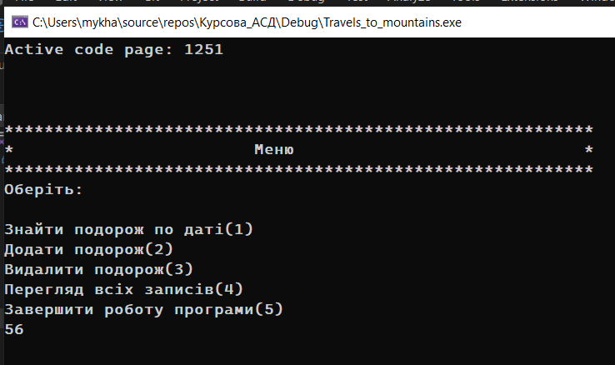
Рис.6 Введення некоректних даних в меню користувача

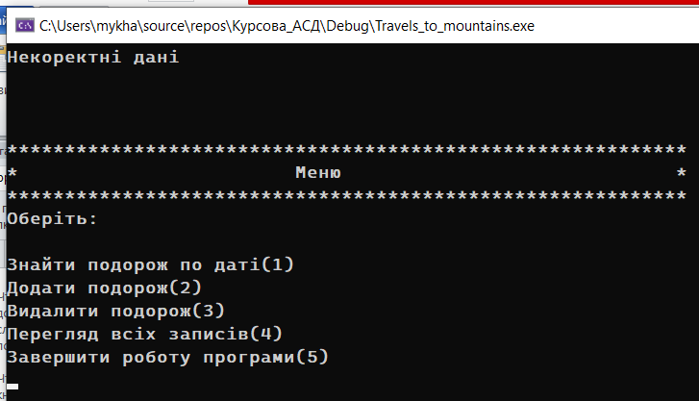 На рисунку 7 та 7.1 зображено введення даних для пошуку запису, який відсутній в геш-таблиці, та результат пошуку .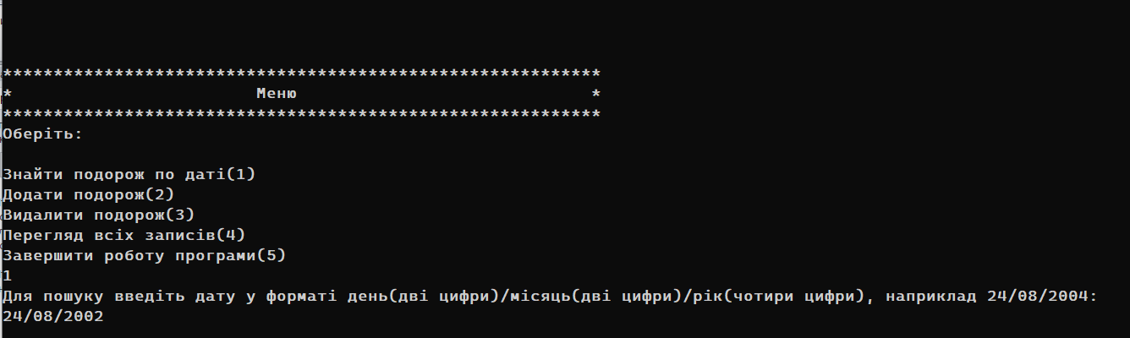
Рис.6.1 Результат некоректних даних

Рис.7 Введення даних для пошук запису, якого нема в геш-таблиці

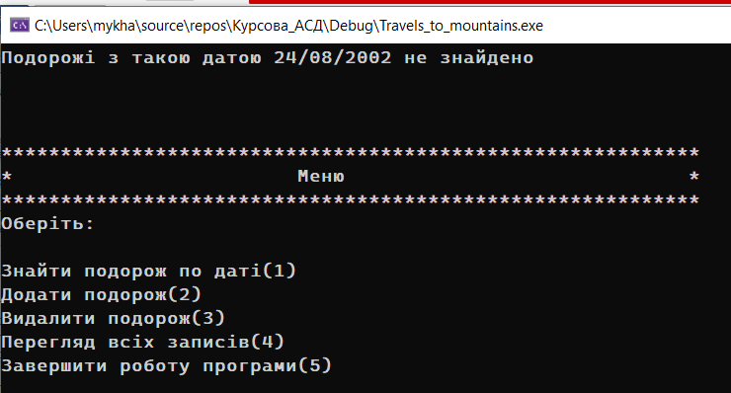
Рис.7.1 Результат пошук запису, якого нема в геш-таблиці

На рисунку 8 зображено додавання нового запису в геш-таблицю.
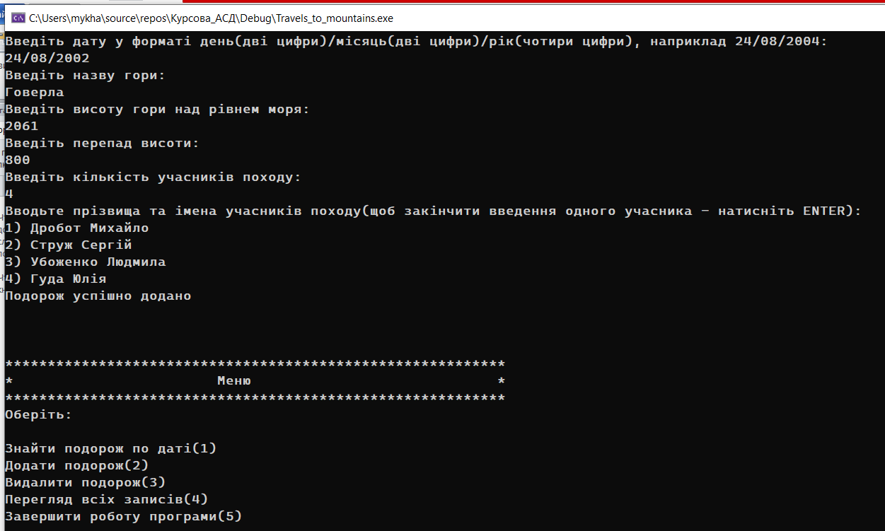
Рис.8 Додавання запису

Рис.8 Повідомлення про некоректність даних

На рисунку 9 та 9.1 зображено ввід даних для пошуку запису та результати пошуку.
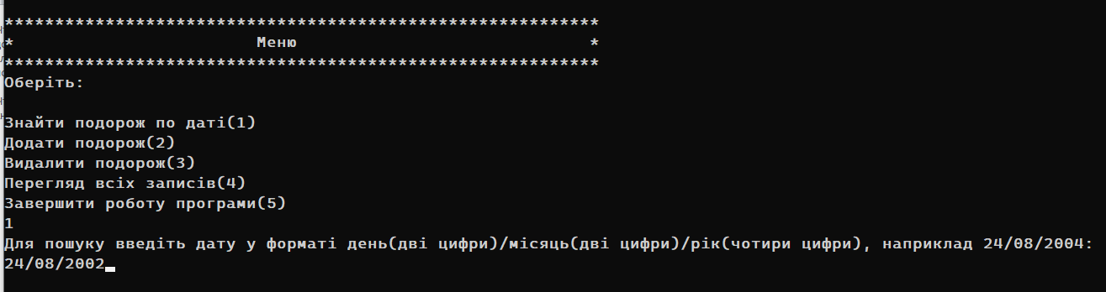
Рис.9 Ввід даних для пошуку запису

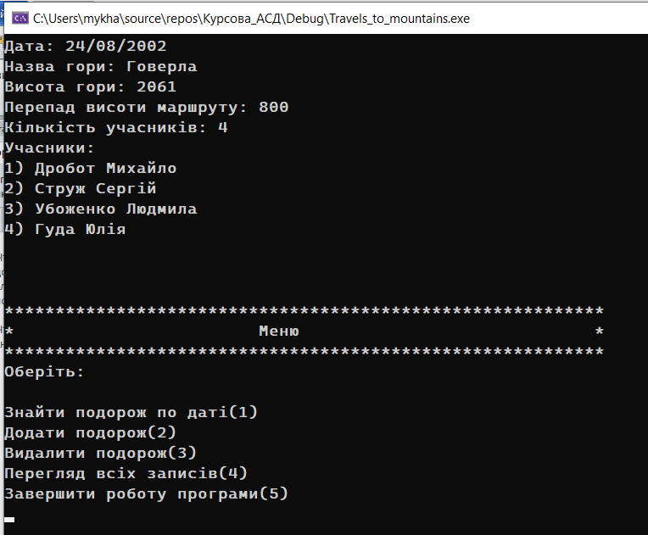
Рис.9.1 Пошук існуючого запису

На рисунку 10 та 10.1 зображено ввід даних для видалення та результат видалення неіснуючого запису в геш-таблиці.
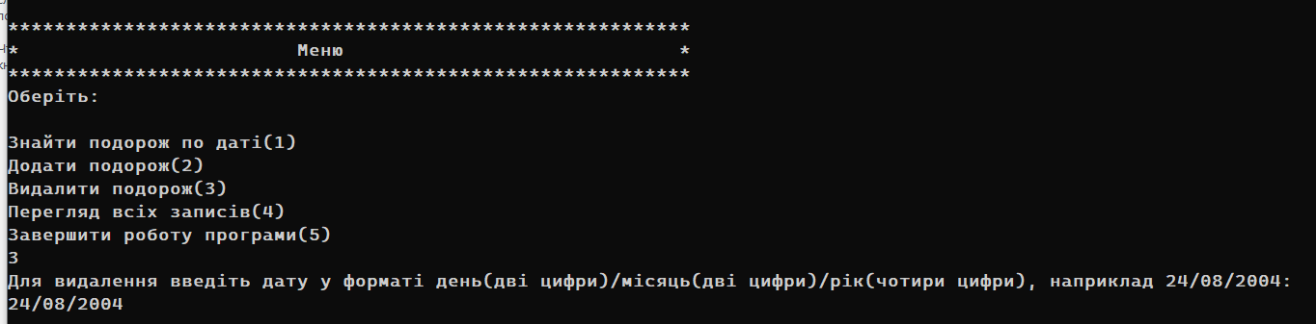
Рис.10 Ввід даних для видалення запису

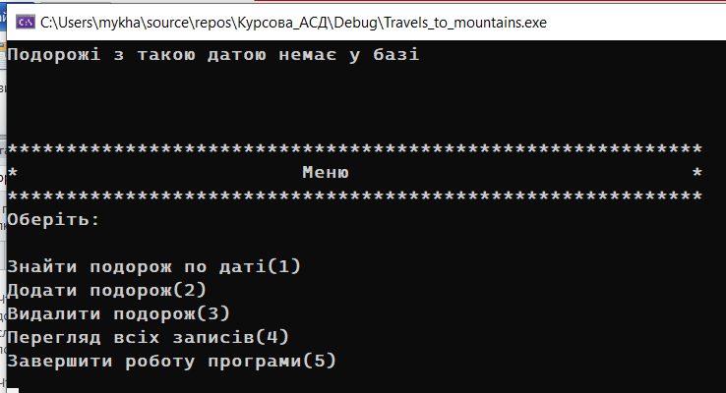
Рис.10.1 Результат видалення неіснуючого запису

На рисунку 11 зображено введення хибних даних при додаванні запису.
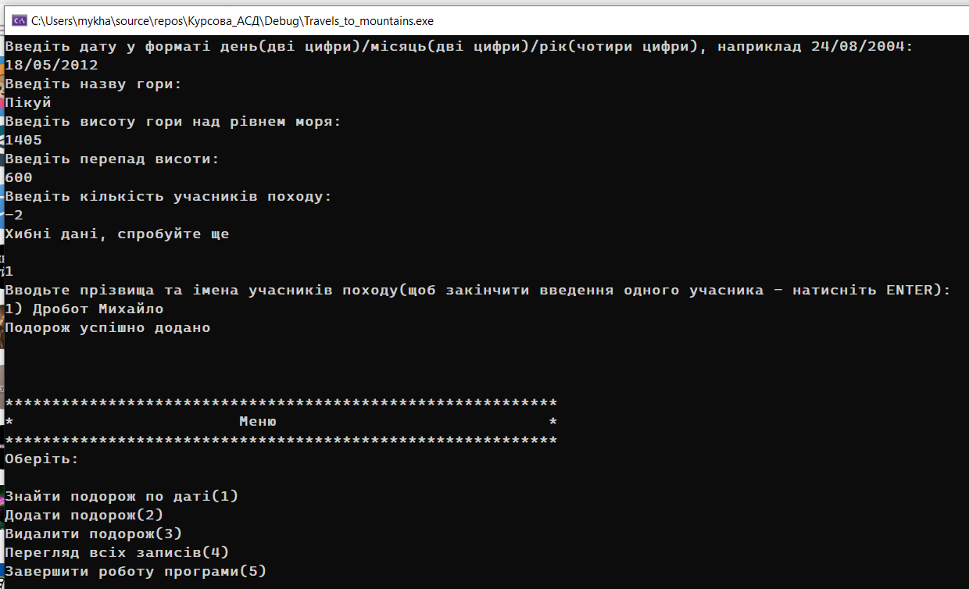
Рис.11 Додавання запису з хибними даними

На рисунку 12 зображена спроба додавання запису із датою, яка вже є у геш-таблиці.
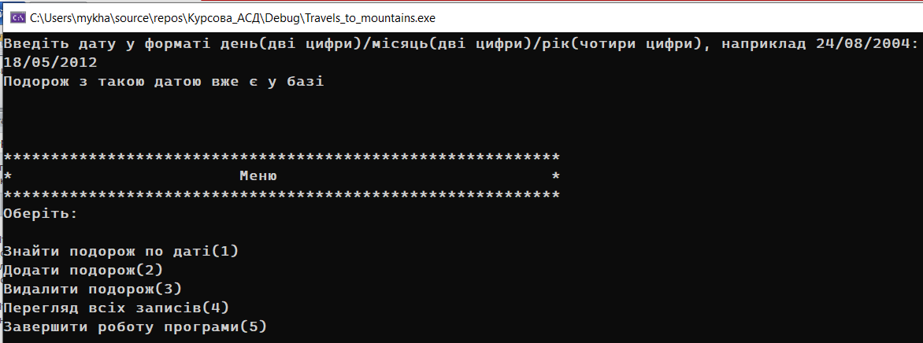
Рис.12 Додавання запису, який вже є в геш-таблиці

Рис.13 Додавання запису з хибними даними

На рисунку 13 та 13.1 зображено виведення всіх записів геш-таблиці.
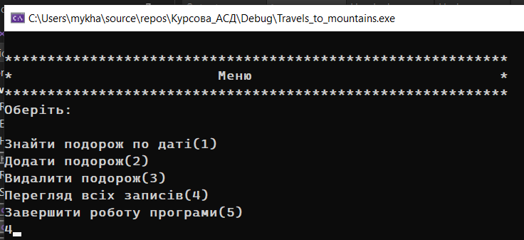
Рис.13 Вибір опції для перегляду всіх записів

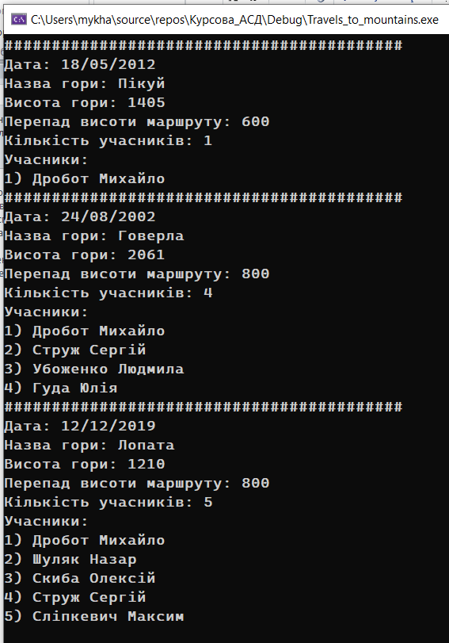
Рис.13.1 Перегляд усіх записів геш-таблиці

Рис.13 Відображення всіх записів

На рисунку 14, 14.1 та 15 зображено введення дати для видалення запису та результат видалення.
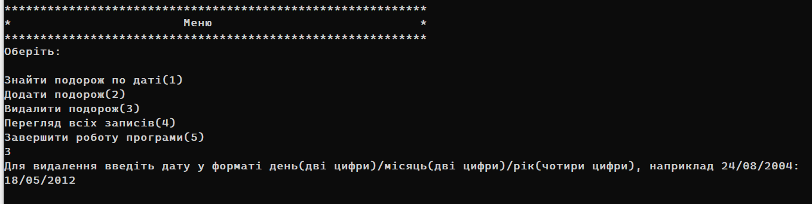
Рис.14 Введення дати для видалення запису

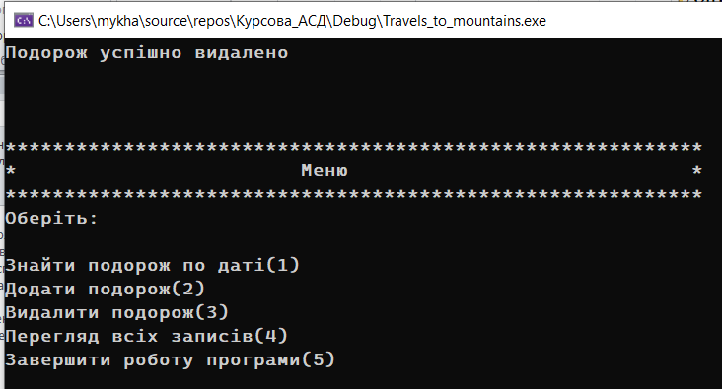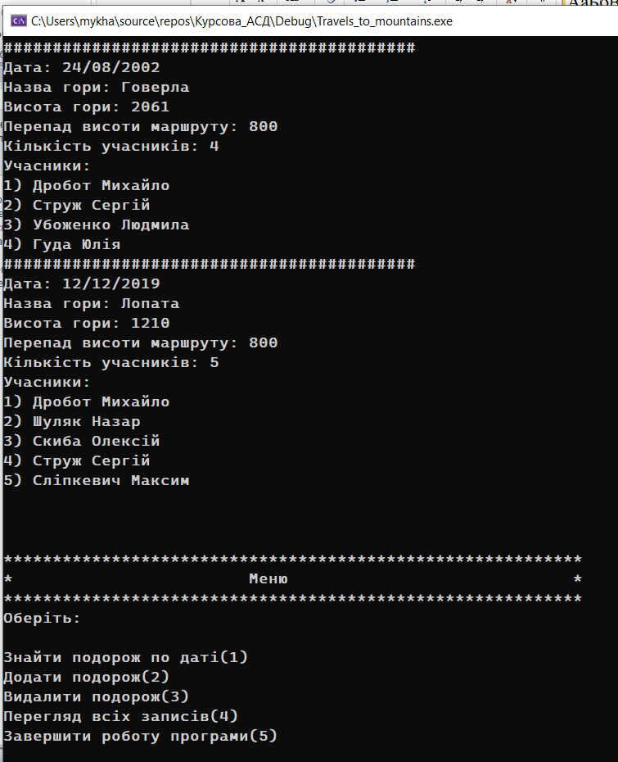
Рис.14.1 Результат видалення існуючого запису

Рис.15 Геш-таблиця після видалення існуючого запису

На рисунку 16 зображено завершення роботи програми.
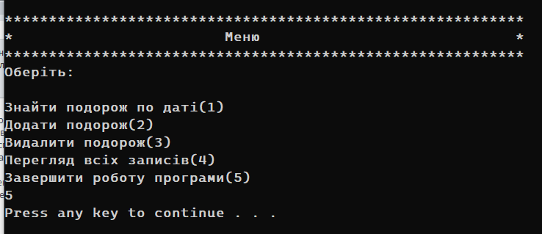
Рис.16 Завершення роботи програми

ВИСНОВКИ

Характеристика програмного продукту:
- Особливості та Відмінності:
  - Хеш-таблиця: Використання хеш-таблиці для ефективного зберігання та пошуку інформації про подорожі.
  - Автоматична перебудова: Програма автоматично перебудовує хеш-таблицю, щоб уникнути переповнення та забезпечити швидкий доступ до даних.
  - Система меню: Зручне текстове меню дозволяє користувачеві легко вибирати опції та взаємодіяти з програмою.
- Застосування програми:
  - Управління подорожами: Програма ідеально підходить для ведення записів про різноманітні подорожі, зберігаючи деталі та інформацію про учасників.
  - Туристичні агентства: Може бути використана туристичними агентствами для систематизації та обліку подорожей та експедицій.
- Рекомендації щодо подальшого вдосконалення:
  - Графічний інтерфейс: Розгляд можливості додавання графічного інтерфейсу для полегшення використання користувачами, які не знають командний рядок.
  - Експорт та імпорт даних: Додавання функціоналу експорту та імпорту даних для зручності обміну інформацією між різними інстанціями програми чи іншими програмами.
  - Більше опцій фільтрації: Розгляд розширення можливостей фільтрації та сортування даних для полегшення пошуку та аналізу.
- Можливий розвиток:
  - Мобільна версія: Розгляд розробки мобільної версії програми для зручного ведення записів про подорожі під час відряджень чи експедицій.
  - Інтеграція з картами: Додавання можливостей інтеграції з картографічними сервісами для візуалізації маршрутів та розташування гір.
Висновки: Розроблений програмний продукт представляє собою ефективну систему управління інформацією про подорожі, яка використовує сучасні методи структурування та доступу до даних. Вона може бути використана для ведення обліку та аналізу подорожей в різних галузях, зокрема в туризмі та організації експедицій.
Програма має потенціал для подальшого розвитку та вдосконалення, зокрема за рахунок додавання нового функціоналу, поліпшення інтерфейсу та розширення можливостей фільтрації та сортування даних. За наявності вищезазначених функцій, програма може стати більш привабливою для різних категорій користувачів

ЛІТЕРАТУРА
- Кормен Т. Г. Алгоритми доступно: Пер. з англ. – К.: Вид-во К.І.С., 2021. – 194 с.
- Шпак З. Я. Програмування мовою С. – Львів: Видав-во Львівської політехніки, 2011. – 436 с.
- Ковалюк Т. В. Алгоритмізація та програмування: Підручник. – Львів: «Магнолія 2006», 2021. – 400 с.
- Кормен Т., Лейзерсон Ч., Рівест Р., Стайн К. Вступ до алгоритмів: Пер. з англ. – К.: К.І.С., 2019. – 1288 с.
- Учасники проектів Вікімедіа. Хеш-функція – Вікіпедія. Вікіпедія. URL: https://uk.wikipedia.org/wiki/Хеш-функція (дата звернення: 17.12.2023).
- Contributors to Wikimedia projects. Cuckoo hashing - Wikipedia. Wikipedia, the free encyclopedia. URL: https://en.wikipedia.org/wiki/Cuckoo_hashing (date of access: 17.12.2023).

ДОДАТКИ
Додаток 1
Текст файлу Header.h
#pragma once
#define _CRT_SECURE_NO_WARNINGS
#define strdup _strdup

#include<stdio.h>
#include<string.h>
#include<stdlib.h>
#include<math.h>

typedef struct {
char* date;
char* mountain_name;
int* height;
int* change;
int* quan_members;
char** members_name_surname;
}Travel_Info;

typedef struct {
int* size;
int* filled;
Travel_Info** table1;
Travel_Info** table2;
}Hash_Table;

Travel_Info* Form_Travel(FILE* input, Hash_Table* hash_table);//створює запис
int Menu();//головна функція програми
Hash_Table* Create_Hash_Table(int size);//створює геш-таблицю
int Is_in_Table(char* date, Hash_Table* hash_table);//перевіряє чи запис з датою date є в геш-таблиці
Hash_Table* Add_Travel_to_Table(Travel_Info* to_insert, Hash_Table* hash_table);//додає запис в геш-таблицю(повертає геш-таблицю, так як вона може перебудуватися в процесі додавання нового елемента)
int hash1(char* string, Hash_Table* hash_table);//перша геш-функція
int hash2(char* string, Hash_Table* hash_table);//друга геш-функція
void free_Travel_Info(Travel_Info* to_delete);//звільняє динамічну пам'ять, яку займав запис
Travel_Info* get_Travel_Info_from_Hash_Table(char* date, Hash_Table* hash_table);//повертає записс з геш-таблиці
int Delete_from_Hash_Table(Travel_Info* to_delete, Hash_Table* hash_table);//видаляє запис з геш-таблиці
Hash_Table* Hash_Table_Rebuild(Hash_Table* hash_table);//перебудоує геш-таблицю
int Is_All_Hash_Table_In_Another_Hash_Table(Hash_Table* hash_table_small, Hash_Table* hash_table_big);//перевіряє чи всі записи в малій геш-таблиці є в великій геш-таблиці
void print_Travel_Info(Travel_Info* travel, FILE* file);//друкує інформацію про запис
int Write_Hash_Table_to_File(FILE* file, Hash_Table* hash_table);//записує геш-таблицю в файл(або виводить на екран)
void Free_Hash_Table(Hash_Table* hash_table);//звільняє динамічну пам'ять, зайняту геш-таблицею

Додаток 2
Текст файлу Hash.c
#include "Header.h"
Hash_Table* Create_Hash_Table(int size) {
Hash_Table* hash_table = (Hash_Table*)calloc(1, sizeof(Hash_Table));
hash_table->size = (int*)malloc(sizeof(int));
*(hash_table->size) = size;
hash_table->filled = (int*)calloc(1, sizeof(int));
hash_table->table1 = (Travel_Info**)calloc(size / 2, sizeof(Travel_Info*));
hash_table->table2 = (Travel_Info**)calloc(size / 2, sizeof(Travel_Info*));
return hash_table;
}
int Is_in_Table(char* date, Hash_Table* hash_table) {
if (hash_table->table1[hash1(date, hash_table)] && !strcmp(date, hash_table->table1[hash1(date, hash_table)]->date))
return 1;
else if (hash_table->table2[hash2(date, hash_table)] && !strcmp(date, hash_table->table2[hash2(date, hash_table)]->date))
return 1;
else
return 0;
}
int hash1(char* string, Hash_Table* hash_table) {
int hash = 0;
char* current = string;
for (int i = 0; *current; current++) {
if (*current == '/')
continue;
hash += (*current - '0') * pow(10, i++);
}
return hash % (*(hash_table->size) / 2);
}
int hash2(char* string, Hash_Table* hash_table) {
int hash = 0;
char* current = string;
for (int i = 0; *current; current++)
hash += (*current);
return hash % (*(hash_table->size) / 2);
}
Hash_Table* Add_Travel_to_Table(Travel_Info* to_insert, Hash_Table* hash_table) {
if (to_insert == NULL)
return NULL;
if (Is_in_Table(to_insert->date, hash_table))
return NULL;

if ((double)*(hash_table->filled) / (*(hash_table->size)) >= 0.75)
hash_table = Hash_Table_Rebuild(hash_table);//перебудова

Travel_Info* pushed_out = NULL;
int i = 0;
while (1) {

if (!(hash_table->table1[hash1(to_insert->date, hash_table)])) {
hash_table->table1[hash1(to_insert->date, hash_table)] = to_insert;
(*(hash_table->filled))++;
return hash_table;
}

pushed_out = hash_table->table1[hash1(to_insert->date, hash_table)];
hash_table->table1[hash1(to_insert->date, hash_table)] = to_insert;

to_insert = pushed_out;

if (!(hash_table->table2[hash2(to_insert->date, hash_table)])) {
hash_table->table2[hash2(to_insert->date, hash_table)] = to_insert;
(*(hash_table->filled))++;
return hash_table;
}

pushed_out = hash_table->table2[hash2(to_insert->date, hash_table)];
hash_table->table2[hash2(to_insert->date, hash_table)] = to_insert;
to_insert = pushed_out;
if (++i > (*(hash_table->size)) * 100) {
i = 0;
hash_table = Hash_Table_Rebuild(hash_table);
}
}
}

int Is_All_Hash_Table_In_Another_Hash_Table(Hash_Table* hash_table_small, Hash_Table* hash_table_big) {
for (int i = 0; i < (*(hash_table_small->size)) / 2; i++) {
if (hash_table_small->table1[i]) {
if (!Is_in_Table(hash_table_small->table1[i]->date, hash_table_big))
return 0;
}
}
for (int i = 0; i < (*(hash_table_small->size)) / 2; i++) {
if (hash_table_small->table2[i]) {
if (!Is_in_Table(hash_table_small->table2[i]->date, hash_table_big))
return 0;
}
}
return 1;
}

Hash_Table* Hash_Table_Rebuild(Hash_Table* hash_table) {
Hash_Table* temp = Create_Hash_Table((*(hash_table->size)) * 2), * check;
while (1) {

for (int i = 0; i < (*(hash_table->size)) / 2; i++) {
if (hash_table->table1[i]) {
check = Add_Travel_to_Table(hash_table->table1[i], temp);
if (check)
temp = check;
check = NULL;
}
}
for (int i = 0; i < (*(hash_table->size)) / 2; i++) {
if (hash_table->table2[i]) {
check = Add_Travel_to_Table(hash_table->table2[i], temp);
if (hash_table->table1[i]) {
check = Add_Travel_to_Table(hash_table->table2[i], temp);
if (check)
temp = check;
check = NULL;
};
}
}
if (Is_All_Hash_Table_In_Another_Hash_Table(hash_table, temp))
break;
}
free(hash_table->size);
free(hash_table->filled);
free(hash_table->table1);
free(hash_table->table2);
free(hash_table);
return temp;
}
int Delete_from_Hash_Table(Travel_Info* to_delete, Hash_Table* hash_table) {

if (!to_delete)
return 0;

if (!Is_in_Table(to_delete->date, hash_table))
return 0;

if (hash_table->table1[hash1(to_delete->date, hash_table)] && hash_table->table1[hash1(to_delete->date, hash_table)] && !strcmp(to_delete->date, hash_table->table1[hash1(to_delete->date, hash_table)]->date)) {
hash_table->table1[hash1(to_delete->date, hash_table)] = NULL;
free_Travel_Info((to_delete));
(*(hash_table->filled))--;
return 1;
}
else {
hash_table->table2[hash2(to_delete->date, hash_table)] = NULL;
free_Travel_Info(to_delete);
(*(hash_table->filled))--;
return 1;
}
}
Travel_Info* get_Travel_Info_from_Hash_Table(char* date, Hash_Table* hash_table) {
if (!Is_in_Table(date, hash_table))
return NULL;
if (hash_table->table1[hash1(date, hash_table)] && !strcmp(date, hash_table->table1[hash1(date, hash_table)]->date))
return hash_table->table1[hash1(date, hash_table)];
else
return hash_table->table2[hash2(date, hash_table)];
}

void free_Travel_Info(Travel_Info* to_delete) {
free(to_delete->change);
free(to_delete->date);
free(to_delete->height);
free(to_delete->mountain_name);
for (int i = 0; i < *(to_delete->quan_members); i++)
free(to_delete->members_name_surname[i]);
free(to_delete->quan_members);
}

void Free_Hash_Table(Hash_Table* hash_table) {
for (int i = 0; i < *(hash_table->size) / 2; i++) {
if (hash_table->table1[i])
free_Travel_Info(hash_table->table1[i]);
if (hash_table->table2[i])
free_Travel_Info(hash_table->table2[i]);
}
free(hash_table->size);
free(hash_table->filled);
free(hash_table->table1);
free(hash_table->table2);
free(hash_table);
}
Додаток 3
Текст файлу Input.c
#include"Header.h"

Travel_Info* Form_Travel(FILE* input, Hash_Table* hash_table) {

Travel_Info* temp = (Travel_Info*)calloc(1, sizeof(Travel_Info));
if (input == stdin)
puts("Введіть дату у форматі день(дві цифри)/місяць(дві цифри)/рік(чотири цифри), наприклад 24/08/2004: ");
char buf[40];
fgets(buf, 40, input);
char* p = strchr(buf, '\n');
*p = '\0';
if (Is_in_Table(buf, hash_table)) {
puts("Подорож з такою датою вже є у базі");
free(temp);
return NULL;
}

temp->date = strdup(buf);
if (input == stdin)
puts("Введіть назву гори: ");
fgets(buf, 40, input);
temp->mountain_name = strdup(buf);

temp->height = (int*)calloc(1, sizeof(int));
if (input == stdin) {
puts("Введіть висоту гори над рівнем моря: ");
while (!scanf("%d", temp->height) || *(temp->height) <= 0) {
getchar();
puts("Хибні дані, спробуйте ще\n");
}
}
else
fscanf(input, "%d", temp->height);

temp->change = (int*)calloc(1, sizeof(int));
if (input == stdin) {
puts("Введіть перепад висоти: ");
while (!scanf("%d", temp->change) || *(temp->change) <= 0) {
getchar();
puts("Хибні дані, спробуйте ще\n");
}
}
else
fscanf(input, "%d", temp->change);

temp->quan_members = (int*)calloc(1, sizeof(int));
if (input == stdin) {
puts("Введіть кількість учасників походу: ");
while (!scanf("%d", temp->quan_members) || *(temp->quan_members) <= 0) {
getchar();
puts("Хибні дані, спробуйте ще\n");
}
getchar();
}
else {
fscanf(input, "%d", temp->quan_members);
fgetc(input);
}
temp->members_name_surname = (char**)calloc(*(temp->quan_members), sizeof(char*));
if (input == stdin)
puts("Вводьте прізвища та імена учасників походу(щоб закінчити введення одного учасника - натисніть ENTER): ");
for (int i = 0; i < *(temp->quan_members); i++) {
if (input == stdin)
printf("%d) ", (i + 1));
fgets(buf, 40, input);
temp->members_name_surname[i] = strdup(buf);
}
return temp;
}
int Menu() {
Hash_Table* hash_table = NULL, * check;
FILE* file = NULL;
system("chcp 1251");
file = fopen("C:\\travel_info.mike", "rt");
if (!file) {
file = fopen("C:\\travel_info.mike", "wt");
hash_table = Create_Hash_Table(4);
}
else {
int size = 0;
fscanf(file, "%d\n", &size);
hash_table = Create_Hash_Table(size);
fscanf(file, "%d\n", &size);
for (int i = 0; i < size; i++)
hash_table = Add_Travel_to_Table(Form_Travel(file, hash_table), hash_table);

}
fclose(file);
while (1) {
puts("\n\n\n***********************************************************");
puts("* Меню *");
puts("***********************************************************");
puts("Оберіть:\n");
puts("Знайти подорож по даті(1)");
puts("Додати подорож(2)");
puts("Видалити подорож(3)");
puts("Перегляд всіх записів(4)");
puts("Завершити роботу програми(5)");

char choice = 0;
char buf[40];
scanf("%d", &choice);
getchar();
check = NULL;
switch (choice) {
case 1:
puts("Для пошуку введіть дату у форматі день(дві цифри)/місяць(дві цифри)/рік(чотири цифри), наприклад 24/08/2004: ");
gets(buf);
system("cls");
if (Is_in_Table(buf, hash_table)) {
print_Travel_Info(get_Travel_Info_from_Hash_Table(buf, hash_table), stdout);
}
else
printf("Подорожі з такою датою %s не знайдено\n", buf);
break;
case 2:
system("cls");
check = Add_Travel_to_Table(Form_Travel(stdin, hash_table), hash_table);
if (check) {
hash_table = check;
check = NULL;
puts("Подорож успішно додано");
}
break;
case 3:
puts("Для видалення введіть дату у форматі день(дві цифри)/місяць(дві цифри)/рік(чотири цифри), наприклад 24/08/2004: ");
gets(buf);
system("cls");
if (Delete_from_Hash_Table(get_Travel_Info_from_Hash_Table(buf, hash_table), hash_table)) {
puts("Подорож успішно видалено");
}
else {
puts("Подорожі з такою датою немає у базі");
}
break;
case 5:
file = fopen("C:\\travel_info.mike", "wt");
Write_Hash_Table_to_File(file, hash_table);
fclose(file);
Free_Hash_Table(hash_table);
system("pause");
exit(0);
case 4:
system("cls");
if (!Write_Hash_Table_to_File(stdout, hash_table))
puts("Записів немає");
break;

default:
system("cls");
puts("Некоректні дані");
break;
}
}
}

Додаток 4
Текст файлу Output.c
#include"Header.h"

void print_Travel_Info(Travel_Info* travel, FILE* file) {
if (file == stdout)
printf("Дата: ");
fprintf(file, "%s\n", (travel->date));
if (file == stdout)
printf("Назва гори: ");
fputs((travel->mountain_name), file);
if (file == stdout)
printf("Висота гори: ");
fprintf(file, "%d\n", *(travel->height));
if (file == stdout)
printf("Перепад висоти маршруту: ");
fprintf(file, "%d\n", *(travel->change));
if (file == stdout)
printf("Кількість учасників: ");
fprintf(file, "%d\n", *(travel->quan_members));
if (file == stdout)
printf("Учасники: \n");
for (int j = 0; j < *(travel->quan_members); j++) {
if (file == stdout)
printf("%d) ", j + 1);
fputs(travel->members_name_surname[j], file);
}
}

int Write_Hash_Table_to_File(FILE* file, Hash_Table* hash_table) {
int printed = 0;
if (file != stdout) {
fprintf(file, "%d\n", *(hash_table->size));
fprintf(file, "%d\n", *(hash_table->filled));
}
for (int i = 0; i < (*(hash_table->size)) / 2; i++) {
if (!(hash_table->table1[i]))
continue;
if (file == stdout)
puts("##########################################");
printed++;
print_Travel_Info(hash_table->table1[i], file);
}

for (int i = 0; i < (*(hash_table->size)) / 2; i++) {
if ((!hash_table->table2[i]))
continue;
if (file == stdout)
puts("##########################################");
printed++;
print_Travel_Info(hash_table->table2[i], file);
}
return printed;
}

Додаток 5
Текст файлу main.c
#include "Header.h"

int main(void) {
Menu();
return 0;
}

